3/7～3/11トレード振り返り

（１）AUDNZD -6.7PIPS
フラッグを抜け、日足での直近高値を超えたので大きく伸びるかと考え買いエントリー（白線あたり）したが、その周辺でレンジになってしまったので切ってしまった。その2日後大きく伸びている・・・
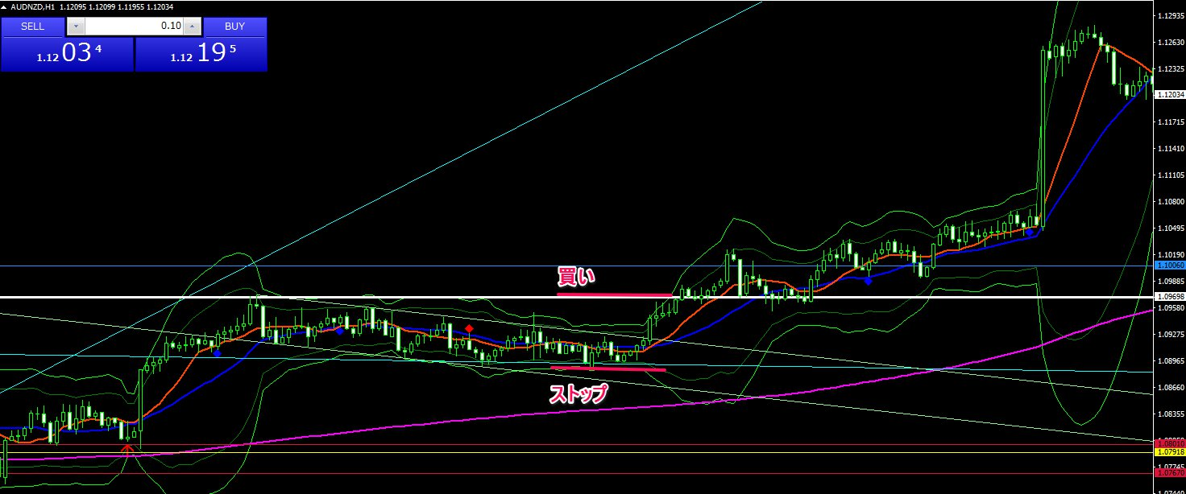

（２）EURGBP +1.5PIPS
小さなH&Sに見えたのでネックラインブレイクでエントリー。日足で見ると下落に対する戻りがあまりないのと、エントリー後の動きが鈍いので建値レベルで手動決済。結果的に撤退して正解。
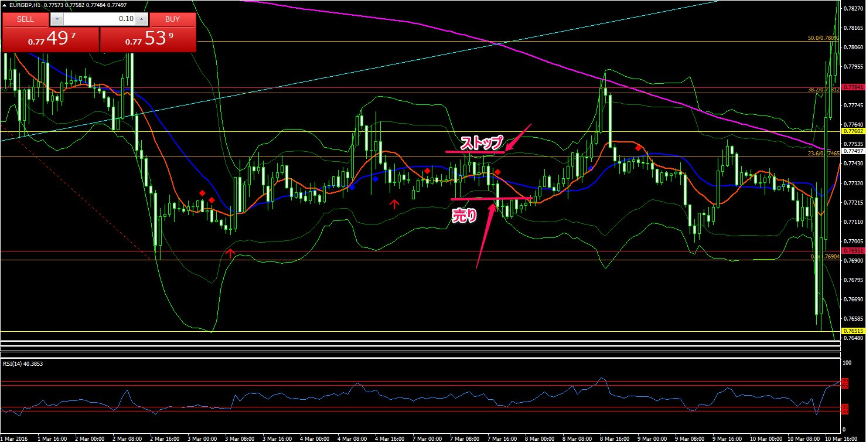

（３）USDCHF +46.4PIPS
過去何度も止められているレジスタンス付近でのEBブレイクで売りエントリー。翌朝サポート付近でレンジになったところで手動決済。ストップを下げてもう少し狙っても良かったかもしれない・・・
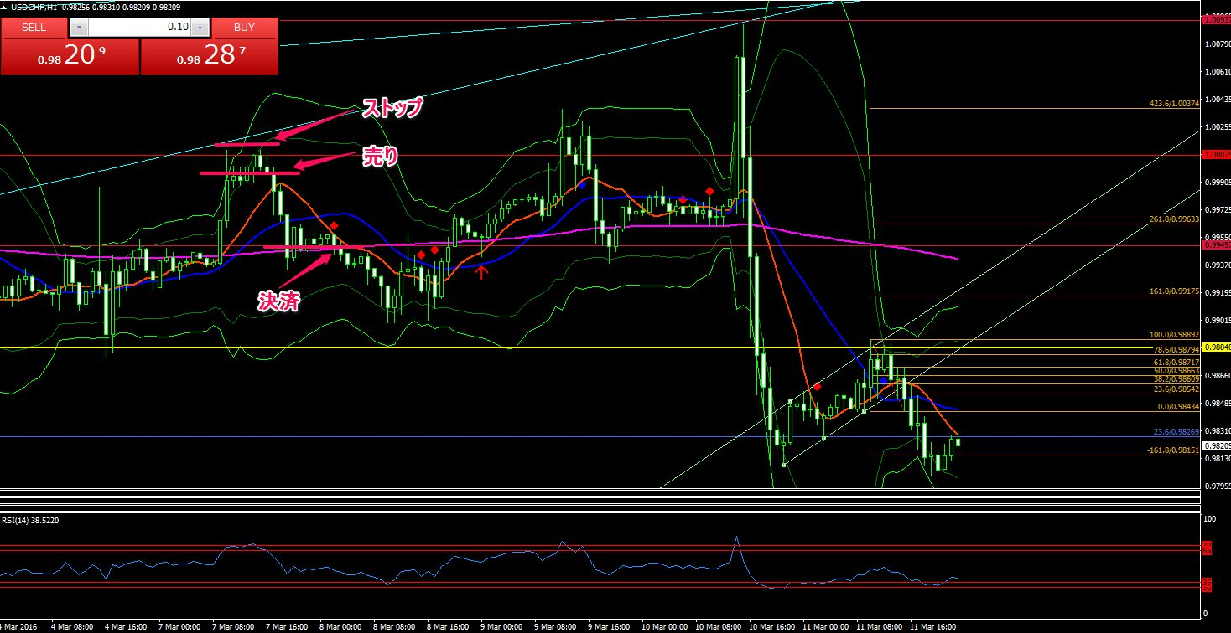

（４）USDCAD +49.8PIPS
60分足でフラッグ抜けがEBだったのでそのブレイクで売りエントリー。直近ではだんだん落ちが悪くなっていたのを感じていたで、30分足で引いたFIB-61.8周辺で手動決済。
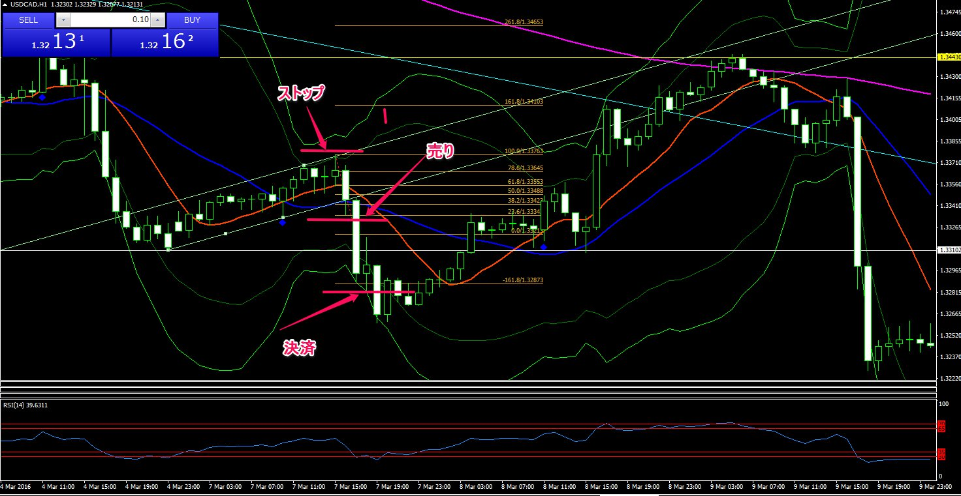

（５）AUDNZD -31.3PIPS
上昇が鈍くなっていたのとダブルトップになっていたのでネックラインブレイクで売りエントリーしたが、見事に逆行し損切り。反転形の場合、ネックラインブレイク＆フック＆ゴーを確認してからのほうが安全かもしれない。また強いサポートが間近にあるのでそういう意味でもこのエントリーは見送りだったかもしれない。
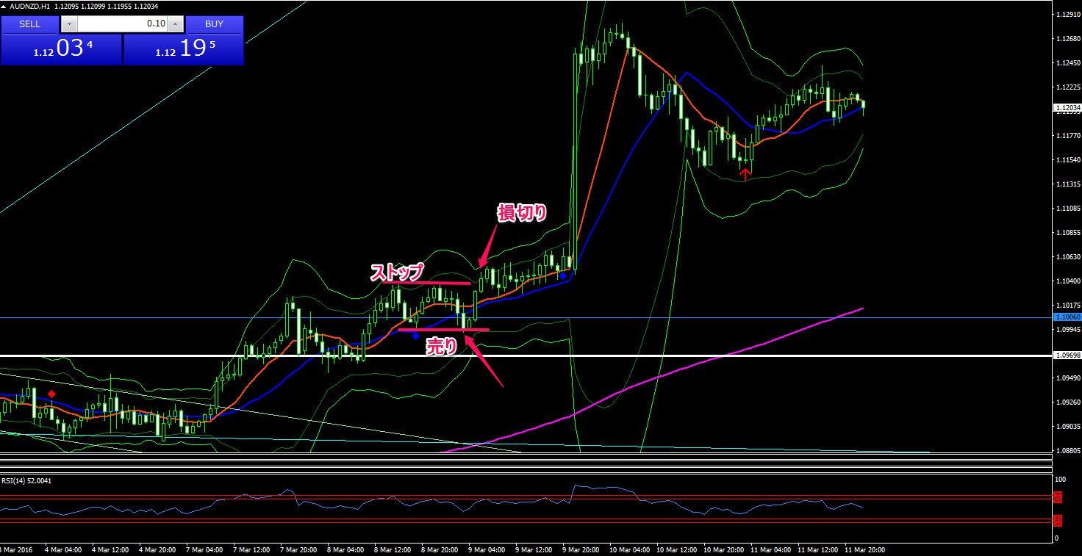

（６）USDJPY +84PIPS
ダイバ＋ウェッジ、さらにウェッジのなかの３プッシュ目がサポートに刺さって髭をだし、買EBになっていた。EBはブレイクしなかったので放置していたらHSIのR１付近の直近高値をブレイクしたあたりでとまっていたため買いエントリー。4時間足で引いたトレンドラインあたりまで上がる可能性を考えたがとりあえずのターゲットをR3にして様子見。順調に伸びたためストップを建値にしたが、リミット変更をしておらずR3決済。
